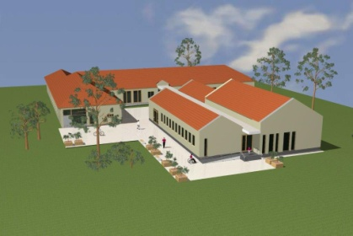

Székesfehérvár Megyei Jogú Város Önkormányzata „Szociális város-rehabilitáció Szárazréten” címmel 1.199.178.708,- Ft összköltségű projektet valósít meg.

Ezúton tisztelettel meghívjuk a **harmadik körben meghirdetésre került Programalap pályázatok CIVIL Információs Napjára.**

A civil információs nap célja: az újból meghirdetésre került **Programalap** pályázataival kapcsolatos általános tájékoztatás.

**A rendezvény helyszíne:** Fehérvári Civil Központ

8000 Székesfehérvár,

Rákóczi út 25.

**Időpontja:** 2014. február 12. (szerda) 10.00 óra

**Program:**

10.00 – 10.30 Általános tájékoztatás az újabb pályázati lehetőségekről és feltételekről, az első és második kör tapasztalatairól

10.30 – 11.00 Konzultáció

Székesfehérvár, 2014. február 3.

Szociális város-rehabilitáció Szárazréten

KDOP-3.1.1/D2-13-k2-2013-0004

Meghívó

